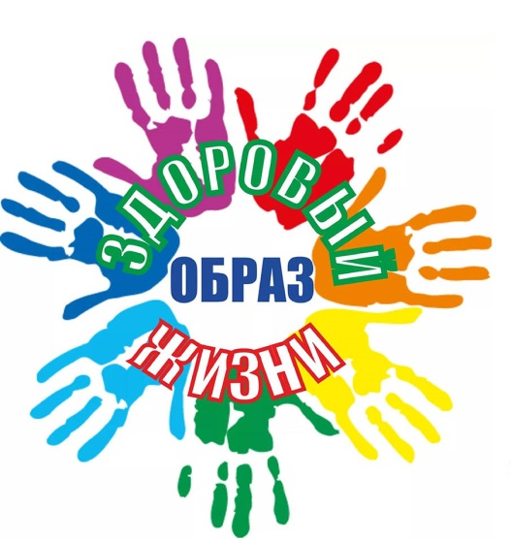

Как уберечь ребенка от наркотиков

Самая большая ценность в любой семье – здоровье и благополучие ребенка.
Но, к сожалению, все больше и больше детей и подростков приобщаются к психоактивным веществам: табак, алкоголь и наркотики.
Задумайтесь: ухоженный, вовремя накормленный, заботливо одетый ребенок может быть внутренне одиноким, психологически безнадзорным, поскольку до его настроения, переживаний, интересов никому нет дела.
Наркомания – это трагедия семьи и общества. Наиболее значимыми в развитии наркозависимости являются следующие причины:
- неблагоприятная семейная атмосфера;
- отсутствие взаимопонимания и заботы со стороны родителей;
- наличие в семье родственников с заболеваниями наркологического профиля;
- особенности личности ребенка (внушаемость, наивность, простодушие, склонность к риску и т. д);
- воспитание в семье.

Как уберечь ребенка от наркотиков:
- Основным элементом воспитания уверенного в себе ребенка, является эмоциональная атмосфера в семье. От отношений внутри семьи, насколько они теплы и доброжелательны во многом определяется выбор подростка в пользу употребления наркотиков, либо отказа от них.
- Четко определите свое отношение к наркотикам. Модель поведения родителей усваивается детьми.
- Не впадайте в иллюзию, будто ваш ребенок идеален и с ним никогда не случится ничего подобного.
- Попытайтесь увлечь ребенка различными видами деятельности, в спорте или музыке, творчестве. Избегайте ожидания безусловной успешности ребенка в выбранном виде деятельности. Организовав досуг, вы дадите альтернативу праздному времяпрепровождению во дворах и подворотнях. Как известно, первые пробы наркотиков происходят в ситуации «ничегонеделания», и в компании сверстников. Проводите больше времени вместе!
- Постройте семейные отношения таким образом, чтобы с детьми можно было обсуждать любые проблемы. Объясните, что существуют предложения, на которые можно и нужно отвечать твердым отказом, что в определенных ситуациях каждый имеет право высказать свое собственное мнение. Например, когда ровесники оказывают на него давление с целью заставить попробовать наркотики. Познакомьтесь с друзьями Вашего чада. Вы должны быть в курсе увлечений своих детей.
- Одобряйте, хвалите ребенка за небольшие успехи и достижения. Помогайте ему выбирать и ставить перед собой реальные цели. Исправляйте и оценивайте поступок или действие, а не личность самого ребенка.
- Узнайте как можно больше о наркотиках. Изучите сигналы опасности, чтобы знать, как увидеть беду и знать, куда обратиться.
Простые правила семейной жизни, которые также помогут избежать беды.
Общайтесь друг с другом.
Общение – основная человеческая потребность, особенно для родителей и детей. Отсутствие общения с вами заставляет ребенка обращаться к другим людям. Но кто они и что могут посоветовать вашему ребенку? Помните об этом, старайтесь быть инициатором откровенного общения со своим ребенком.
Выслушивайте друг друга.
Умение слушать – основа эффективного общения. Будьте внимательны к своему ребенку, выслушивайте его точку зрения, не споря с ним.
Ставьте себя на его место.
Подростку кажется, что его проблемы никто и никогда не переживал. Покажите, что вы осознаете насколько ему сложно. Договоритесь, что он может обратиться к вам в любой момент. Главное, чтобы ребенок чувствовал, что вам интересно то, что с ним происходит.
Проводите время вместе.
Очень важно, когда родители вместе с ребенком занимаются спортом, музыкой или чем-нибудь иным. Поддерживая его увлечения, вы делаете очень важный шаг в предупреждении употребления наркотиков. Если вам удастся стать своему ребенку другом, вы будете самым счастливым родителем.
Дружите с его друзьями.
Очень часто ребенок впервые пробует наркотики в кругу друзей. Порой друзья оказывают огромное влияние на поступки вашего ребенка. Поэтому важно в этот период постараться принять участие в организации досуга друзей своего ребенка. Привлечь к занятиям спортом либо творчеством.
Помните, что Ваш ребенок уникален.
Любой ребенок хочет чувствовать себя значимым, особенным и нужным. Когда ребенок чувствует, что достиг чего-то, видит, как вы радуетесь его достижениям, повышается уровень его самооценки. Это будет побуждать его заниматься полезными делами. Никогда не унижайте ребенка. Помните, что он такая же личность, как и Вы. Любите ребенка просто так, а не за то, что он красив и умен.
Говорите с ребенком с любовью.
Ребенку нужен отдых от приказаний, распоряжений, уговоров, порицаний. Не вымещайте на ребенке свою злость и обиды за неудачи в работе и личной жизни.
Подавайте пример.
Очень важен родительский пример. Прежде стремитесь к идеалу в себе, а потом уже в своем ребенке. Не старайтесь сделать из ребенка свою копию.
Дети учатся жизни, которой они живут.
Пусть ваши дети увидят лучшее, благодаря своим родителям!

